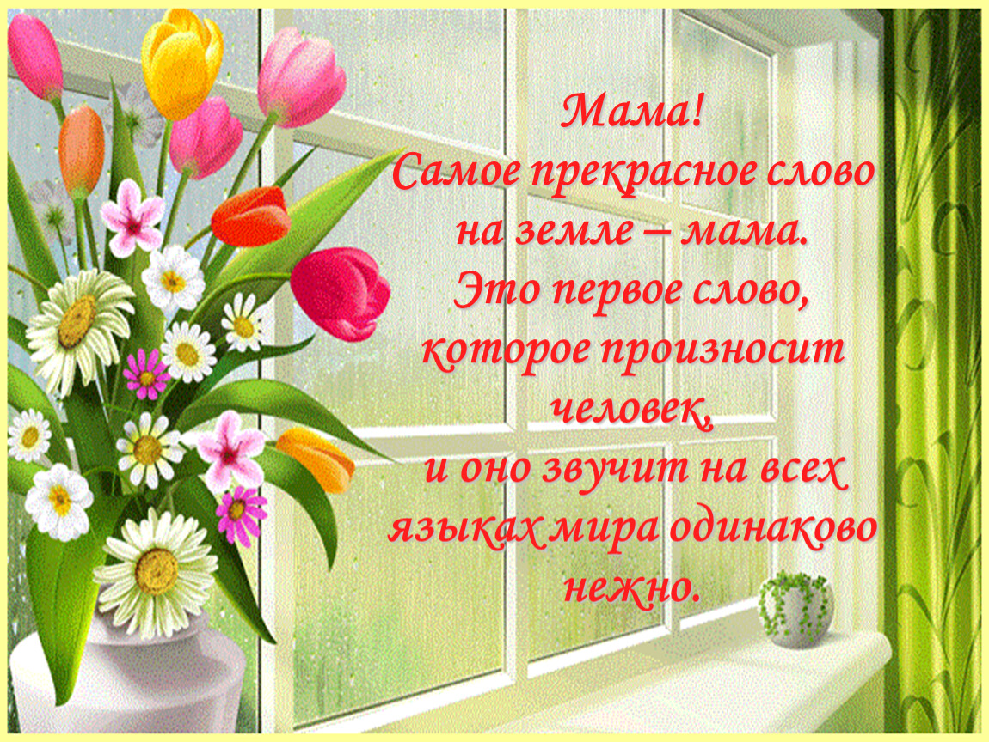
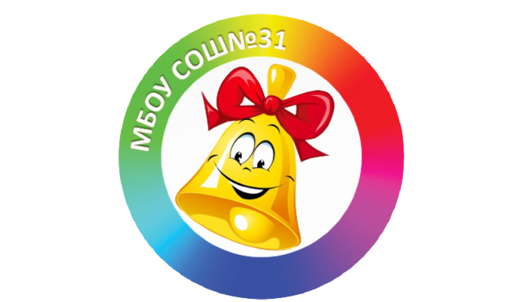
ВЫПУСК № 8 ноябрь 2021
ШКОЛЬНАЯ ГАЗЕТА МБОУ СОШ№31
Уже стало традицией в последнее воскресенье ноября отмечать День Матери. В этот день принято отдавать должное материнскому труду и бескорыстной жертве матерей ради блага своих детей. Невозможно поспорить с тем, что это праздник вечности. «День Матери» — это тёплый, сердечный праздник. С каждым годом этот праздник всё больше входит в наши дома. Из поколения в поколение для каждого человека мама — самый главный человек в жизни.
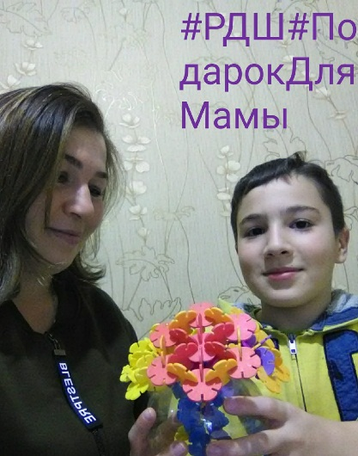

С 22 ноября по 27 ноября в целях духовно-нравственного и художественно-эстетического развития учащихся, к празднику «День Матери» был проведен ряд мероприятий, охватывающих участников всех возрастных групп.
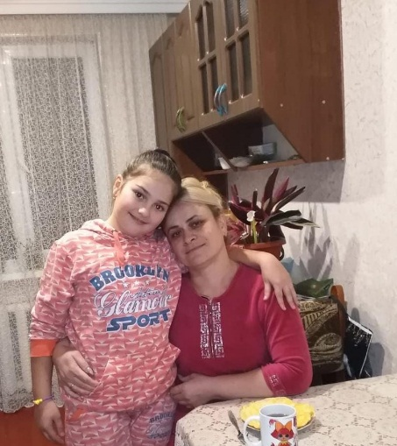
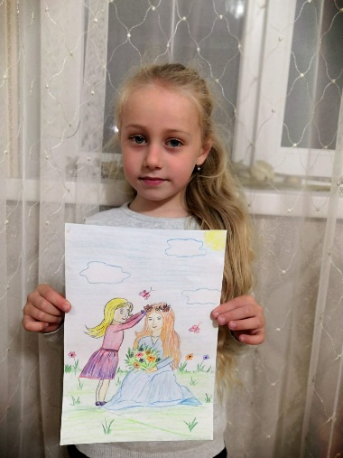

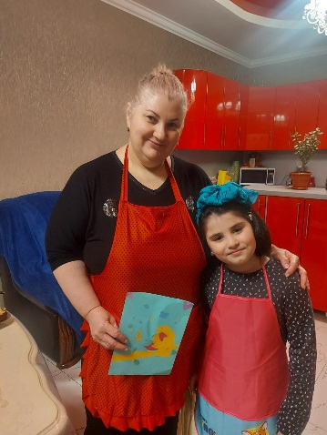
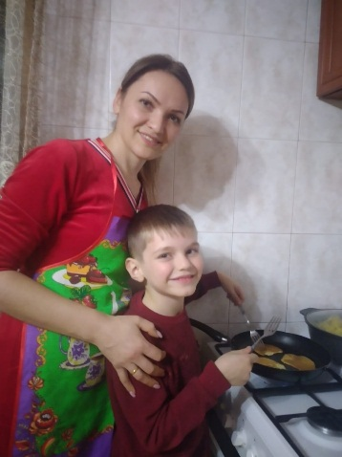

Были проведены классные часы, посвященные этому празднику. В рамках этого праздника МБОУ СОШ№31 провела акции РДШ «Всё - о тебе, родная!», посвященные Дню матери. В рамках акции «Супер МАМА» ребята рассказывали о том, что у их мамы получается лучше, чем у других, в «Модный – не приговор» стали стилистами для мамы, придумывая ей новый образ, в «Открытке для мамы» ребята проявили свои творческие способности, не менее творчески подошли и к «Завтраку для мамы».
И сколько бы теплых и добрых слов мы не говорили своим мамам, сколько бы поводов для этого не придумали, лишними такие слова не будут.
– Мама, я тебя люблю, хочу, чтобы ты не болела, и у тебя было много сил.
– Желаю здоровья, долгой жизни и хорошего настроения.
– Моя мама самая хорошая и добрая.
– Мама, я тебя люблю!
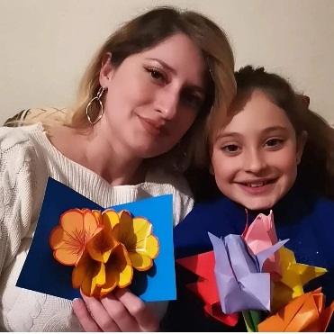
Мама, нет на свете более заботливого человека, чем ты. Пусть жизнь твоя будет радостной, сказочной и наполненной любовью, теплом и нежностью. Пусть твои руки не знают усталости, пусть дом всегда наполняется смехом любимых и самых близких тебе людей. Хочу выразить тебе слова благодарности за твои заботу, наставничество и подмогу.
(Маргиев Ахсар, 10 «Б» класс)
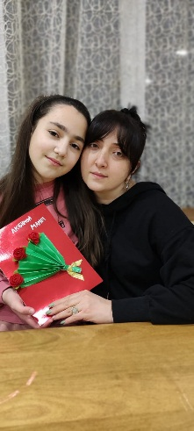

Милая, родная мамочка! Ты — самое дорогое, что есть в моей жизни, самое бесценное и вечное. От всего сердца поздравляю тебя с Днём матери, и горячо благодарю тебя за любовь и заботу. Пусть твои глаза всегда радуются, а душа будет наполнена гордостью за своих детей и спокойствием, ведь самое лучшее в нас — это от тебя. С твоим Днём, дорогая мама, самая лучшая на Земле!
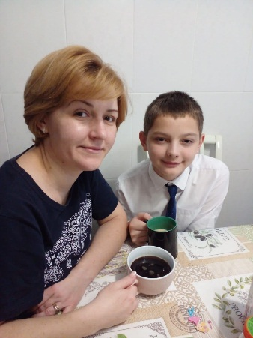
(Бузоева Амина, 11 «А» класс)

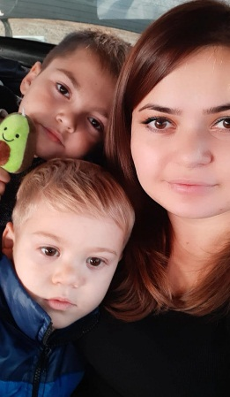

Дорогая мамочка! От всей души поздравляю тебя с Днем матери! Благодарю за все, что ты для меня сделала! Твоя поддержка, понимание, доброта и любовь очень помогли мне в жизни. Желаю тебе оставаться такой же красивой и стильной, целеустремленной и успешной, счастливой и жизнерадостной. Пусть удача тебе всегда улыбается!
(Гогичаева Милана, 10 «Б» класс)
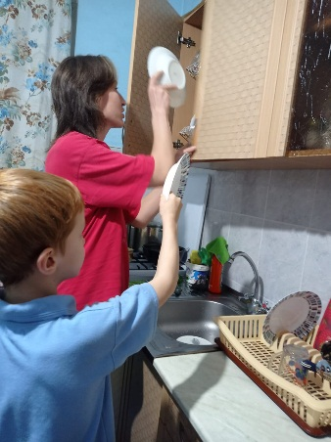

Самое святое, что есть в нашей жизни — это МАМА. Ее любовь неподвластна времени и ситуации. Она как ангел-хранитель всегда с нами, бережет нас и помогает преодолевать капризы судьбы. Ее любовь мы чувствуем еще задолго до рождения, она бескорыстная, сильная и трепетная. Куда бы мы не уехали, как бы нам тяжело не было, ее забота и любовь с нами навсегда.
(Валиев Тамерлан, 11 «А» класс)
Дорогая, любимая моя мамочка! Сердечно от души поздравляю с самым важным, светлым и прекрасным Днем матери. Благодарю тебя за твою нежную материнскую любовь, постоянную чуткую заботу, полезные советы и желаю тебе счастливых долгих лет жизни, много радостных моментов, благополучия, душевного спокойствия, комфорта, уюта в доме, бодрого настроения, хорошего самочувствия.
(Алборова Мальвина, 9 «А» класс)
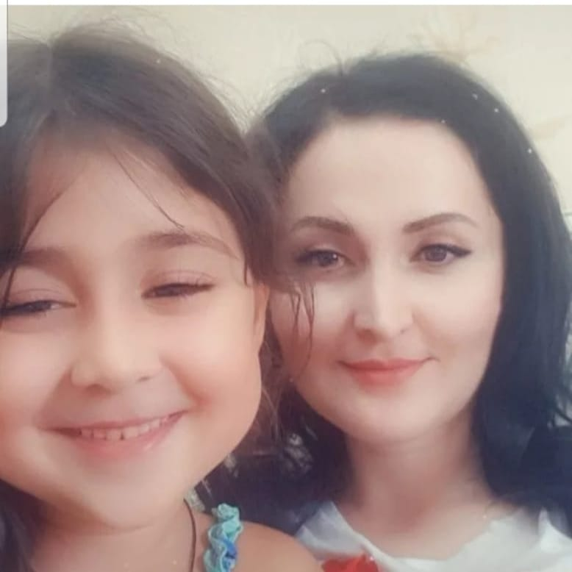
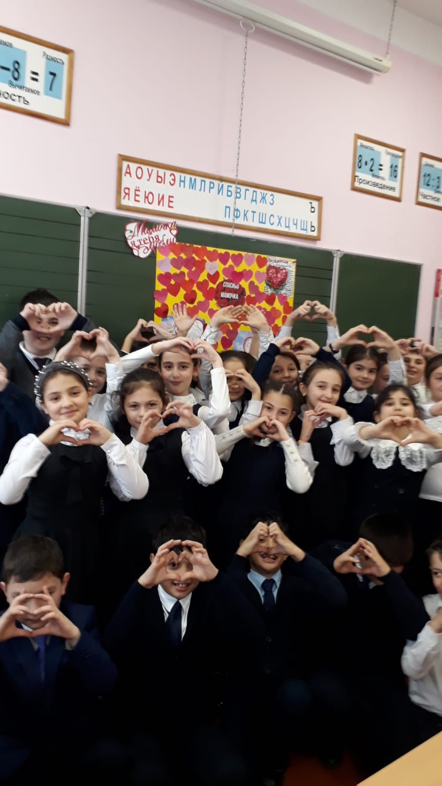

Материнская любовь ни с чем не сравнима, она наполнена нежностью, теплом и заботой. Мамочка, пусть все невзгоды обходят тебя стороной, пусть счастье овладеет твоим сердцем на всю жизнь. Твои бескорыстие, поддержка, понимание и оптимизм — верные мои спутники по жизни. Живи долго и счастливо, мамочка, пусть над твоим домом всегда горит звезда удачи, ведь ты достойна самого лучшего.
(Плиев Давид, 10 «Б» класс)

